米沢少年少女発明クラブニュース H27.11.21 ロボット見学 衝突実験
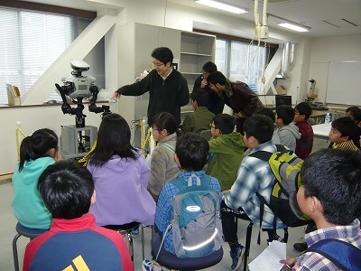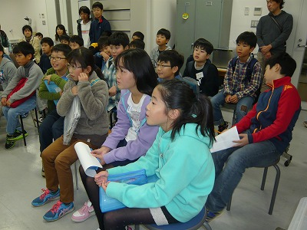
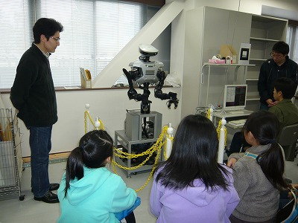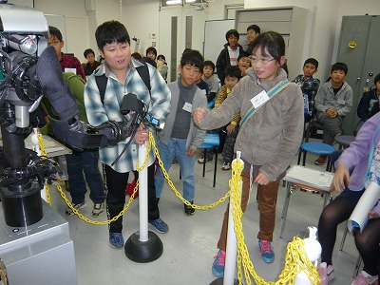
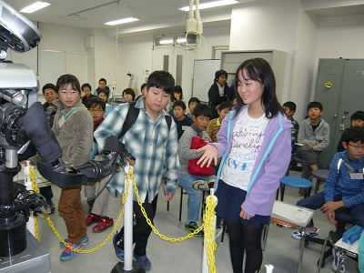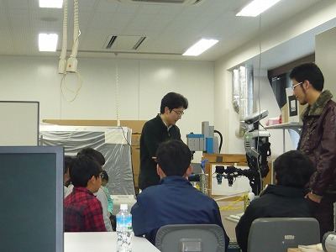
ロボットの見学と勉強をしました。特にヒューマノイド型についてです。人間の命令がないと動かないので、安全であること。守るべき3原則があること。人工知能を持ってもロボットが勝手に動くことはないこと。などです。その後衝突の実験を行いました。

